【题型】单选题

【题干】

国标规定，图样上汉字应写成( ) 体。

【选项】

A.
黑体

B.
楷体

C.
长仿宋体

【答案】

C

【解析】

【难度】3

【分数】5.000

【课程结构】00016001,00201001

【关键词】Synchronization

【题型】单选题

【题干】

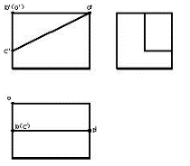在下列四种说法中，选择一种正确的答案（　　　）。

【选项】

A.AB是正垂线，BC是铅垂线，CD是正平线

B. AB是侧平线，BC是正平线，CD是一般位置直线

C. AB是侧平线，BC是正平线，CD是正平线

D. AB是正垂线，BC是铅垂线，CD是一般位置直线

【答案】

A

【解析】

【难度】1

【分数】1.000

【课程结构】00016001,00201001

【关键词】Synchronization

【题型】单选题

【题干】

封闭一系列不同时间画的线，可用哪一个命令（　　　）

【选项】

A. Line

B. End

C. Pedit

D. Close

【答案】

C

【解析】

【难度】1

【分数】1.000

【课程结构】00016001,00201001

【关键词】Synchronization

【题型】单选题

【题干】

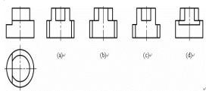已知立体的两个投影，下面哪一个侧面投影画得正确（　　　）。

【选项】

A.(a)

B.(b)

C.(c)

D.(d)

【答案】

D

【解析】

【难度】1

【分数】1.000

【课程结构】00016001,00201001

【关键词】Synchronization

【题型】单选题

【题干】

下面几种叙述中，哪一种是正确的？

【选项】

A.
螺纹牙顶用粗实线表示，牙底用细实线表示，在垂直于螺纹轴线的视图中用圆表示

B.
表示牙底的细实线不画进倒角或倒圆内

C.
无论是外螺纹或内螺纹，在剖视图或断面图中，剖面线都必须画到细实线

D.
当绘制不穿通的螺孔时，一般不必将钻孔深度与螺纹部分深度分别画出

【答案】

C

【解析】

【难度】3

【分数】5.000

【课程结构】00016001,00201001

【关键词】Synchronization

【题型】单选题

【题干】

视图与局部剖视图的分界线是( ) 线。

【选项】

A.
中心线

B.
波浪线

C.
粗实线

D.
虚线

【答案】

B

【解析】

【难度】3

【分数】5.000

【课程结构】00016001,00201001

【关键词】Synchronization

【题型】单选题

【题干】

在选择零件图主视图的投影方向时，通常应使主视图优先满足哪项要求?

【选项】

A.
最容易绘制

B.
最能反映零件的形状特征

C.
最容易测量

D.
应选加工位置且轴线横放

【答案】

B

【解析】

【难度】3

【分数】5.000

【课程结构】00016001,00201001

【关键词】Synchronization

【题型】单选题

【题干】

铅垂尺寸线的数字要写在尺寸线的 ( )，尺寸数字朝 。

【选项】

A.
左方、左

B.
右方、左

C.
右方、右

【答案】

A

【解析】

【难度】3

【分数】5.000

【课程结构】00016001,00201001

【关键词】Synchronization

【题型】单选题

【题干】

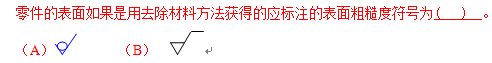

【选项】

A.

B.

【答案】

B

【解析】

【难度】3

【分数】5.000

【课程结构】00016001,00201001

【关键词】Synchronization

【题型】单选题

【题干】

Generated

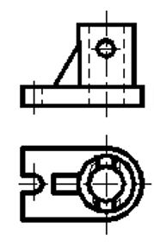

【选项】

A.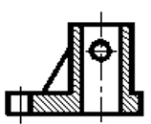

B.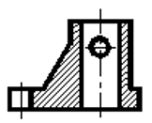

C.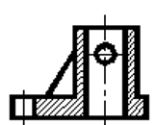

D.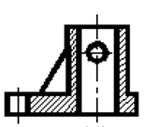

【答案】

C

【解析】

【难度】3

【分数】5.000

【课程结构】00016001,00201001

【关键词】Synchronization

【题型】单选题

【题干】

剖面按其配置位置的不同，可分为( )剖面和( )剖面；前者的轮廓线用( )_线绘制。

【选项】

A.
移出、重合、粗实线

B.
移出、重合、细实线

C.
移出、重合、波浪线

【答案】

A

【解析】

【难度】3

【分数】5.000

【课程结构】00016001,00201001

【关键词】Synchronization

【题型】单选题

【题干】

Generated

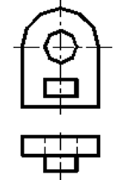

【选项】

A.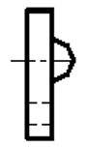

B.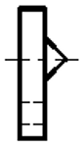

C.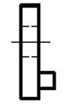

D.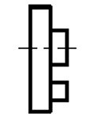

【答案】

C

【解析】

【难度】3

【分数】5.000

【课程结构】00016001,00201001

【关键词】Synchronization

【题型】单选题

【题干】

Generated

【选项】

A.Generated

B.Generated

C.Generated

【答案】

A

【解析】

【难度】3

【分数】5.000

【课程结构】00016001,00201001

【关键词】Synchronization

【题型】单选题

【题干】

Generated

【选项】

A.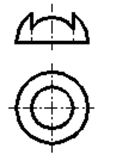

B.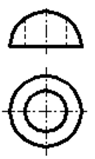

C.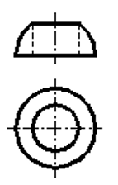

D.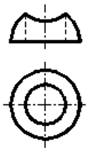

【答案】

C

【解析】

【难度】3

【分数】5.000

【课程结构】00016001,00201001

【关键词】Synchronization

【题型】单选题

【题干】

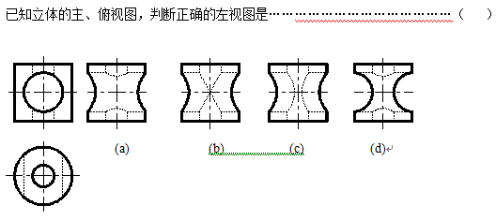

【选项】

A.

B.

C.

D.

【答案】

C

【解析】

【难度】3

【分数】5.000

【课程结构】00016001,00201001

【关键词】Synchronization

【题型】单选题

【题干】

下面四组移出断面图的画法中正确的是（　　　）。

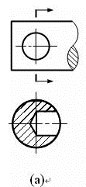

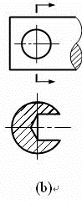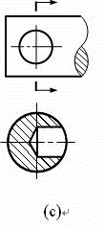

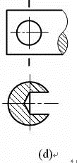

【选项】

A.(a)

B.(b)

C.(c)

D.(d)

【答案】

C

【解析】

【难度】1

【分数】1.000

【课程结构】00016001,00201001

【关键词】Synchronization

【题型】单选题

【题干】

已知立体的主、俯视图，判断正确的左视图是（　　　）。

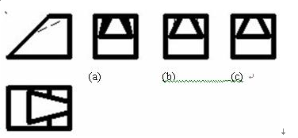

【选项】

A.(a)

B.(b)

C.(c)

【答案】

A

【解析】

【难度】1

【分数】1.000

【课程结构】00016001,00201001

【关键词】Synchronization

【题型】单选题

【题干】

配合符号?30H8/f7中， H8是（　　　）的公差代号。

【选项】

A.轴、孔

B.孔、轴

【答案】

B

【解析】

【难度】1

【分数】1.000

【课程结构】00016001,00201001

【关键词】Synchronization

【题型】单选题

【题干】

某轴零件图上标有的尺寸Generated ，轴的公差带位于（　　　）之下，公差值为（　　　）。

【选项】

A.零线、0.054

B.0.054、0

C.100、0.054

D.
100、0

【答案】

A

【解析】

【难度】1

【分数】1.000

【课程结构】00016001,00201001

【关键词】Synchronization

【题型】单选题

【题干】

根据主、俯视图，选择正确的视图作为左视图（　　　）。

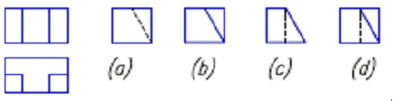

【选项】

A.(a)

B.(b)

C.(c)

D.(d)

【答案】

B

【解析】

【难度】1

【分数】1.000

【课程结构】00016001,00201001

【关键词】Synchronization

【题型】单选题

【题干】

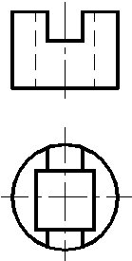已知立体的主、俯视图，判断（ a）、（b）、（c）、（d）四个左视图，哪一个（　　　）是正确的。

【选项】

A.Generated

B.Generated

C.Generated

D.Generated

【答案】

B

【解析】

【难度】1

【分数】1.000

【课程结构】00016001,00201001

【关键词】Synchronization

【题型】单选题

【题干】

哪个功能键可以进入文本窗口（　　　）。

【选项】

A. F1

B. F2

C. F3

D. F4

【答案】

B

【解析】

【难度】1

【分数】1.000

【课程结构】00016001,00201001

【关键词】Synchronization

【题型】判断题

【题干】

在装配图中，螺纹紧固件的工艺结构如倒角、退刀槽等均可省略不画。（ ）

【答案】

T

【解析】

【难度】3

【分数】5.000

【课程结构】00016001,00201001

【关键词】Synchronization

【题型】判断题

【题干】

机械图样中细实线的线宽是粗实线线宽的0.5倍。

【答案】

T

【解析】

【难度】3

【分数】5.000

【课程结构】00016001,00201001

【关键词】Synchronization

【题型】判断题

【题干】

对于同一个被测要素有多项形位公差要求时，可以在一个指引线上画出多个公差框格。（ ）

【答案】

T

【解析】

【难度】3

【分数】5.000

【课程结构】00016001,00201001

【关键词】Synchronization

【题型】判断题

【题干】

圆锥销的公称直径是指其大端直径。（ ）

【答案】

F

【解析】

【难度】3

【分数】5.000

【课程结构】00016001,00201001

【关键词】Synchronization

【题型】判断题

【题干】

零件图的标题栏一般位于图纸的右下角。（ ）

【答案】

T

【解析】

【难度】3

【分数】5.000

【课程结构】00016001,00201001

【关键词】Synchronization

【题型】判断题

【题干】

绘制工程图样时主要采用正投影法绘图。

【答案】

T

【解析】

【难度】3

【分数】5.000

【课程结构】00016001,00201001

【关键词】Synchronization

【题型】判断题

【题干】

表面粗糙度Ra的数值越小，则表面越粗糙，一般使用在零件上不重要表面。

【答案】

F

【解析】

【难度】3

【分数】5.000

【课程结构】00016001,00201001

【关键词】Synchronization

【题型】单选题

【题干】

国家标准规定的剖视图有( )

【选项】

A.
全剖视图、半剖视图、局部剖视图

B.
全剖视图、半剖视图

C.
全剖视图、半剖视图、斜剖视图

D.
单一剖切面、阶梯剖、旋转剖

【答案】

A

【解析】

【难度】3

【分数】5.000

【课程结构】00016001,00201001

【关键词】Synchronization

【题型】单选题

【题干】

当回转形机件上均匀分布的肋、轮辐、孔等结构不处于剖切平面时，可假想将这些结构（ ）到剖切平面的位置上画出。

【选项】

A.
不动

B.
平移

C.
旋转

【答案】

C

【解析】

【难度】3

【分数】5.000

【课程结构】00016001,00201001

【关键词】Synchronization

【题型】单选题

【题干】

在图纸的标题栏中，比例一栏填写1∶2，表明是( ) 的比例。

【选项】

A.
缩小

B.
放大

【答案】

A

【解析】

【难度】3

【分数】5.000

【课程结构】00016001,00201001

【关键词】Synchronization

【题型】单选题

【题干】

Generated

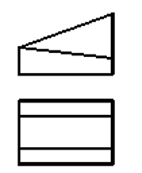

【选项】

A.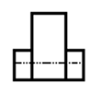

B.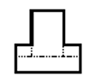

C.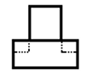

D.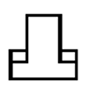

【答案】

C

【解析】

【难度】3

【分数】5.000

【课程结构】00016001,00201001

【关键词】Synchronization

【题型】单选题

【题干】

Generated

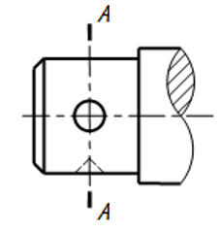

【选项】

A.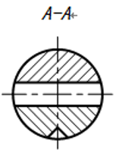

B.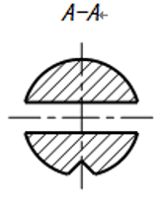

C.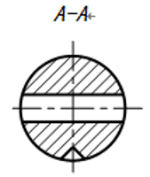

D.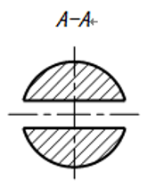

【答案】

C

【解析】

【难度】3

【分数】5.000

【课程结构】00016001,00201001

【关键词】Synchronization

【题型】单选题

【题干】

在半剖视图中，视图部分和剖视部分的分界线为( )

【选项】

A.
对称中心线

B.
波浪线

C.
粗实线

D.
虚线

【答案】

A

【解析】

【难度】3

【分数】5.000

【课程结构】00016001,00201001

【关键词】Synchronization

【题型】单选题

【题干】

Generated

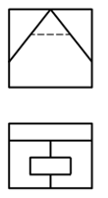

【选项】

A.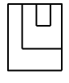

B.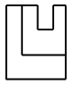

C.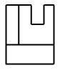

D.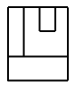

【答案】

B

【解析】

【难度】3

【分数】5.000

【课程结构】00016001,00201001

【关键词】Synchronization

【题型】单选题

【题干】

Generated

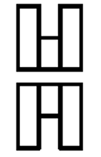

【选项】

A.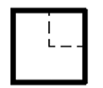

B.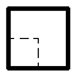

C.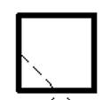

D.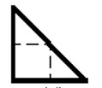

【答案】

A

【解析】

【难度】3

【分数】5.000

【课程结构】00016001,00201001

【关键词】Synchronization

【题型】单选题

【题干】

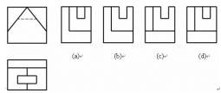已知立体的主视图和俯视图，下面给出的左视图中正确的是：（　　　）。

【选项】

A.(a)

B.(b)

C.(c)

D.(d)

【答案】

B

【解析】

【难度】1

【分数】1.000

【课程结构】00016001,00201001

【关键词】Synchronization

【题型】单选题

【题干】

已知立体的主、俯视图，判断正确的左视图是（　　　）。

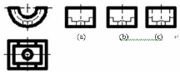

【选项】

A.(a)

B.(b)

C.(c)

【答案】

C

【解析】

【难度】1

【分数】1.000

【课程结构】00016001,00201001

【关键词】Synchronization

【题型】单选题

【题干】

改变AutoCAD图形窗口的背景颜色，应在（　　　）操作。

【选项】

A.格式/颜色

B.工具/选项

C. Windows控制面板

D.不能改变

【答案】

B

【解析】

【难度】1

【分数】1.000

【课程结构】00016001,00201001

【关键词】Synchronization

【题型】单选题

【题干】

了解磁盘空间利用的信息，应选用（　　　）命令.

【选项】

A. ID

B. List

C. Status

D. Time

【答案】

C

【解析】

【难度】1

【分数】1.000

【课程结构】00016001,00201001

【关键词】Synchronization

【题型】单选题

【题干】

在AutoCAD中,使用 （　　　）功能键进行文本屏幕与绘图屏幕之间的切换

【选项】

A. F1

B. F2

C. F5

D. F6

【答案】

B

【解析】

【难度】1

【分数】1.000

【课程结构】00016001,00201001

【关键词】Synchronization

【题型】判断题

【题干】

直齿圆柱齿轮在全剖的非圆视图上，齿根圆均画成细实线。（ ）

【答案】

F

【解析】

【难度】3

【分数】5.000

【课程结构】00016001,00201001

【关键词】Synchronization

【题型】判断题

【题干】

螺旋弹簧不论是左旋还是右旋，均可画成右旋。（ ）

【答案】

T

【解析】

【难度】3

【分数】5.000

【课程结构】00016001,00201001

【关键词】Synchronization

【题型】判断题

【题干】

图样上标注的尺寸按绘制的图形大小标注尺寸，只要标注出比例即可，与机件的真实大小无关。（ ）

【答案】

F

【解析】

【难度】3

【分数】5.000

【课程结构】00016001,00201001

【关键词】Synchronization

【题型】判断题

【题干】

无论零件是否是具有对称平面，都可以采用半剖视图来表达。

【答案】

F

【解析】

【难度】3

【分数】5.000

【课程结构】00016001,00201001

【关键词】Synchronization

【题型】判断题

【题干】

移出断面图的轮廓线用粗实线绘制。（ ）

【答案】

T

【解析】

【难度】3

【分数】5.000

【课程结构】00016001,00201001

【关键词】Synchronization

【题型】判断题

【题干】

截平面倾斜圆锥的轴线截切圆锥，产生的截交线是椭圆。

【答案】

T

【解析】

【难度】3

【分数】5.000

【课程结构】00016001,00201001

【关键词】Synchronization

【题型】判断题

【题干】

一对啮合的直齿圆柱齿轮，在非圆外形视图中啮合区的分度线用粗实线绘制。

【答案】

T

【解析】

【难度】3

【分数】5.000

【课程结构】00016001,00201001

【关键词】Synchronization

【题型】单选题

【题干】

平行投影当投影方向垂直于投影面时称为( )

【选项】

A.
中心投影

B.
平行斜投影

C.
平行正投影

【答案】

B

【解析】

【难度】3

【分数】5.000

【课程结构】00016001,00201001

【关键词】Synchronization

【题型】单选题

【题干】

国标规定机械图样上粗线和细线两种线宽之比应为( )

【选项】

A.
1：2

B.
2：1

C.
1：3

D.
3：1

【答案】

B

【解析】

【难度】3

【分数】5.000

【课程结构】00016001,00201001

【关键词】Synchronization

【题型】单选题

【题干】

完整的尺寸一般由( ) 三个要素组成

【选项】

A.
尺寸界线、尺寸线、尺寸数字

B.
尺寸界线、尺寸线

C.
尺寸线、尺寸数字

【答案】

A

【解析】

【难度】3

【分数】5.000

【课程结构】00016001,00201001

【关键词】Synchronization

【题型】单选题

【题干】

Generated

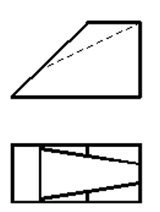

【选项】

A.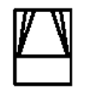

B.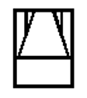

C.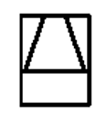

【答案】

A

【解析】

【难度】3

【分数】5.000

【课程结构】00016001,00201001

【关键词】Synchronization

【题型】单选题

【题干】

Generated

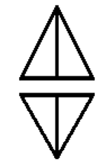

【选项】

A.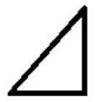

B.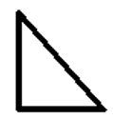

C.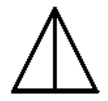

D.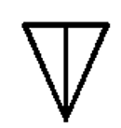

【答案】

B

【解析】

【难度】3

【分数】5.000

【课程结构】00016001,00201001

【关键词】Synchronization

【题型】单选题

【题干】

Generated

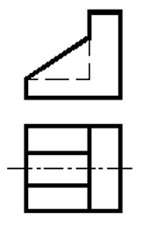

【选项】

A.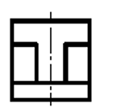

B.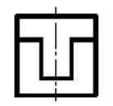

C.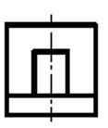

D.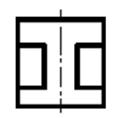

【答案】

A

【解析】

【难度】3

【分数】5.000

【课程结构】00016001,00201001

【关键词】Synchronization

【题型】单选题

【题干】

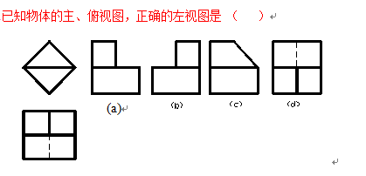

【选项】

A.

B.

C.

D.

【答案】

A

【解析】

【难度】3

【分数】5.000

【课程结构】00016001,00201001

【关键词】Synchronization

【题型】单选题

【题干】

下面几种叙述中，哪一种是正确的：( )

【选项】

A.
所有螺纹只需标注出相应标准所规定的螺纹代号

B.
所有螺纹的公称直径前面必须加上“M”符号

C.
牙型、大径及螺距都符合标准，但极限偏差不符合标准的螺纹，除应注明代号外，还应注出极限尺寸

D.
只要牙型、公称直径、螺距三者都一致，一对内外螺纹就能旋合

【答案】

C

【解析】

【难度】3

【分数】5.000

【课程结构】00016001,00201001

【关键词】Synchronization

【题型】单选题

【题干】

重合断面图的轮廓线用( )画出。

【选项】

A.
细实线

B.
波浪线

C.
中心线

D.
粗实线

【答案】

A

【解析】

【难度】3

【分数】5.000

【课程结构】00016001,00201001

【关键词】Synchronization

【题型】单选题

【题干】

国标规定机械图样上粗线和细线两种线宽之比应为( )

【选项】

A.
1：2

B.
2：1

C.
1：3

D.
3：1

【答案】

C

【解析】

【难度】3

【分数】5.000

【课程结构】00016001,00201001

【关键词】Synchronization

【题型】单选题

【题干】

Generated

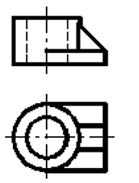

【选项】

A.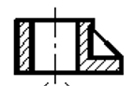

B.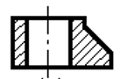

C.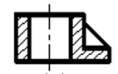

D.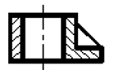

【答案】

C

【解析】

【难度】3

【分数】5.000

【课程结构】00016001,00201001

【关键词】Synchronization

【题型】单选题

【题干】

Generated

【选项】

A.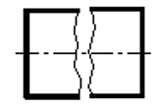

B.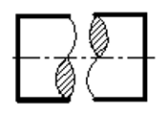

C.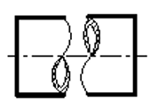

D.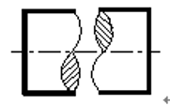

【答案】

D

【解析】

【难度】3

【分数】5.000

【课程结构】00016001,00201001

【关键词】Synchronization

【题型】单选题

【题干】

已知立体的主视图和俯视图如下，左视图（全剖视图）正确的是（　　　）。

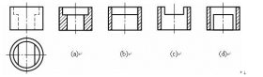

【选项】

A.(a)

B.(b)

C.(c)

D.(d)

【答案】

D

【解析】

【难度】1

【分数】1.000

【课程结构】00016001,00201001

【关键词】Synchronization

【题型】单选题

【题干】

根据主、俯视图，判断主视图的剖视哪个是正确的（　　　）。

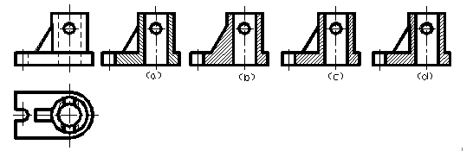

【选项】

A.(a)

B.(b)

C.(c)

D.(d)

【答案】

C

【解析】

【难度】1

【分数】1.000

【课程结构】00016001,00201001

【关键词】Synchronization

【题型】单选题

【题干】

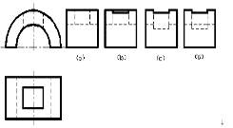已知立体的主、俯视图，选择正确的左视图（　　　）。

【选项】

A.(a)

B.(b)

C.(c)

D.(d)

【答案】

C

【解析】

【难度】1

【分数】1.000

【课程结构】00016001,00201001

【关键词】Synchronization

【题型】单选题

【题干】

已知立体的主、俯投影，下面哪一个左视图画得正确（　　　）。

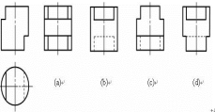

【选项】

A.(a)

B.(b)

C.(c)

D.(d)

【答案】

B

【解析】

【难度】1

【分数】1.000

【课程结构】00016001,00201001

【关键词】Synchronization

【题型】单选题

【题干】

画一个圆与两个圆相切，应使用圆（CIRCLE）命令的哪一个选项（　　　）。

【选项】

A.相切、相切、相切（A）

B.相切、相切、半径（Ｔ）

C.圆心、直径（Ｒ）

D.２点（２）

【答案】

A

【解析】

【难度】1

【分数】1.000

【课程结构】00016001,00201001

【关键词】Synchronization

【题型】单选题

【题干】

要给剖面加上剖面线可用（　　　）命令。

【选项】

A. HATCH

B. INSERT

C. FILLET

D. LINE

【答案】

A

【解析】

【难度】1

【分数】1.000

【课程结构】00016001,00201001

【关键词】Synchronization

【题型】单选题

【题干】

使用多段线(Pline)命令可绘制于（　　　）。

【选项】

A.一个箭头

B.一条有线宽的直线

C.圆弧和直线的组合线段

D.以上均可

【答案】

D

【解析】

【难度】1

【分数】1.000

【课程结构】00016001,00201001

【关键词】Synchronization

【题型】单选题

【题干】

把图纸中某一个图形元素移动一定的距离,可使用（　　　）命令。

【选项】

A.MOVE

B.PAN

C.ZOOM

D.A,B都可以

【答案】

A

【解析】

【难度】1

【分数】1.000

【课程结构】00016001,00201001

【关键词】Synchronization

【题型】单选题

【题干】

哪一个命令是用来测量一条直线与X轴的夹角（　　　）

【选项】

A.状态（STATUS）

B.距离（DIST）

C.坐标（ID）

【答案】

B

【解析】

【难度】1

【分数】1.000

【课程结构】00016001,00201001

【关键词】Synchronization

【题型】单选题

【题干】

画一个圆与三个圆相切，应使用圆CIRCLE命令的哪一个选项（　　　）

【选项】

A. 2点

B.相切、相切、半径

C.圆心、直径

D.相切、相切、相切

【答案】

D

【解析】

【难度】1

【分数】1.000

【课程结构】00016001,00201001

【关键词】Synchronization

【题型】判断题

【题干】

正垂面的正面投影是一条直线。（ ）

【答案】

T

【解析】

【难度】3

【分数】5.000

【课程结构】00016001,00201001

【关键词】Synchronization

【题型】判断题

【题干】

装配图中，两相邻零件的基本尺寸不相同时，如果间隙很小，可以画一条线。（ ）

【答案】

F

【解析】

【难度】3

【分数】5.000

【课程结构】00016001,00201001

【关键词】Synchronization

【题型】判断题

【题干】

图样上标注的尺寸按机件的真实大小的尺寸标注，与绘图比例无关。

【答案】

T

【解析】

【难度】3

【分数】5.000

【课程结构】00016001,00201001

【关键词】Synchronization

【题型】判断题

【题干】

无论是外螺纹还是内螺纹，在剖视图中的剖面线都应画到粗实线为止。（ ）

【答案】

T

【解析】

【难度】3

【分数】5.000

【课程结构】00016001,00201001

【关键词】Synchronization

【题型】判断题

【题干】

装配图中相邻两零件的剖面线，其倾斜方向应相反。（ ）

【答案】

T

【解析】

【难度】3

【分数】5.000

【课程结构】00016001,00201001

【关键词】Synchronization

【题型】判断题

【题干】

工程图样中的字体应该采用楷体书写。（ ）

【答案】

F

【解析】

【难度】3

【分数】5.000

【课程结构】00016001,00201001

【关键词】Synchronization

【题型】判断题

【题干】

机械图样中绘制可见轮廓线采用粗实线线型绘制。（ ）

【答案】

T

【解析】

【难度】3

【分数】5.000

【课程结构】00016001,00201001

【关键词】Synchronization

【题型】判断题

【题干】

重合断面图的轮廓线用粗实线绘制。（ ）

【答案】

F

【解析】

【难度】3

【分数】5.000

【课程结构】00016001,00201001

【关键词】Synchronization

【题型】判断题

【题干】

在同一图样上同一表面一般只标注一次表面粗糙度符号。（ ）

【答案】

T

【解析】

【难度】3

【分数】5.000

【课程结构】00016001,00201001

【关键词】Synchronization

【题型】判断题

【题干】

只要用两个视图，就可以唯一确定机件的形状。（ ）

【答案】

F

【解析】

【难度】3

【分数】5.000

【课程结构】00016001,00201001

【关键词】Synchronization

【题型】判断题

【题干】

滚动轴承是标准件，通常不需要画零件图。

【答案】

T

【解析】

【难度】3

【分数】5.000

【课程结构】00016001,00201001

【关键词】Synchronization

【题型】判断题

【题干】

封闭的尺寸链将给加工造成困难，不符合国标规定。

【答案】

T

【解析】

【难度】3

【分数】5.000

【课程结构】00016001,00201001

【关键词】Synchronization

【题型】判断题

【题干】

按国家标准规定基本视图有三个。

【答案】

F

【解析】

【难度】3

【分数】5.000

【课程结构】00016001,00201001

【关键词】Synchronization

【题型】单选题

【题干】

主视图的投影方向应该能够反映出零件的( )

【选项】

A.
加工位置

B.
形状特征

C.
工作位置

【答案】

B

【解析】

【难度】3

【分数】5.000

【课程结构】00016001,00201001

【关键词】Synchronization

【题型】单选题

【题干】

下面哪一种说法是正确的?( )

【选项】

A.
视图上每一条线通常表示两表面的交线或曲面的转向轮廓线

B.
视图上任何相邻的封闭线框必定是物体上相交的两个面的投影

C.
视图上的每一封闭线框可以是物体上不同位置平面、曲面或通孔的投影

D.
局部视图和斜视图必须用波浪线或双折线画出其中的断裂边界

【答案】

C

【解析】

【难度】3

【分数】5.000

【课程结构】00016001,00201001

【关键词】Synchronization

【题型】单选题

【题干】

对若干直径相同且均匀分布的孔，允许画出其中一个或几个，其余只表示出孔的( ) ，但在图中应注明孔的总数。

【选项】

A.
轮廓

B.
中心位置

C.
深度

【答案】

B

【解析】

【难度】3

【分数】5.000

【课程结构】00016001,00201001

【关键词】Synchronization

【题型】单选题

【题干】

下面哪一项是我国的国家标准代号( )

【选项】

A.
ISO

B.
GB或GB/T

C.
JB

D.
JIS

【答案】

B

【解析】

【难度】3

【分数】5.000

【课程结构】00016001,00201001

【关键词】Synchronization

【题型】单选题

【题干】

截平面垂直于圆柱的轴线，产生的截交线为( )

【选项】

A.
椭圆

B.
圆

C.
矩形

【答案】

B

【解析】

【难度】3

【分数】5.000

【课程结构】00016001,00201001

【关键词】Synchronization

【题型】单选题

【题干】

按国家标准规定基本视图有( ) 个

【选项】

A.
3

B.
6

C.
1

【答案】

B

【解析】

【难度】3

【分数】5.000

【课程结构】00016001,00201001

【关键词】Synchronization

【题型】单选题

【题干】

一张A2图纸可以分成( )张A3图纸。

【选项】

A.
1

B.
3

C.
2

D.
4

【答案】

C

【解析】

【难度】3

【分数】5.000

【课程结构】00016001,00201001

【关键词】Synchronization

【题型】单选题

【题干】

Generated

【选项】

A.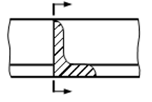

B.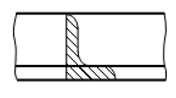

C.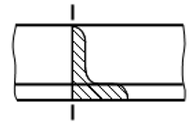

D.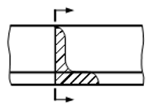

【答案】

D

【解析】

【难度】3

【分数】5.000

【课程结构】00016001,00201001

【关键词】Synchronization

【题型】单选题

【题干】

Generated

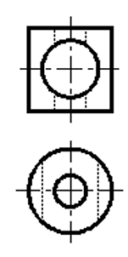

【选项】

A.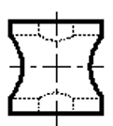

B.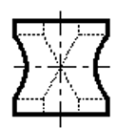

C.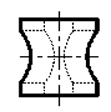

D.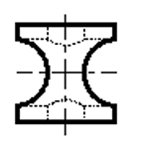

【答案】

A

【解析】

【难度】3

【分数】5.000

【课程结构】00016001,00201001

【关键词】Synchronization

【题型】单选题

【题干】

已知物体的主、俯视图，正确的左视图是（　　　）。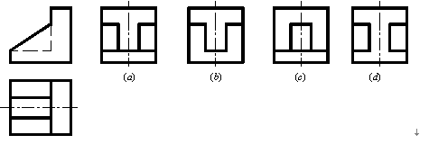

【选项】

A.(a)

B.(b)

C.(c)

D.(d)

【答案】

A

【解析】

【难度】1

【分数】1.000

【课程结构】00016001,00201001

【关键词】Synchronization

【题型】单选题

【题干】

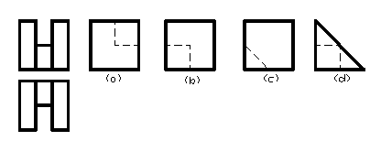已知物体的主、俯视图，错误的左视图是（　　　）。

【选项】

A.(a)

B.(b)

C.(c)

D.(d)

【答案】

A

【解析】

【难度】1

【分数】1.000

【课程结构】00016001,00201001

【关键词】Synchronization

【题型】单选题

【题干】

要作50条长为50、间距为5的平行直线，可使用的最快作图命令是（　　　）。

【选项】

A.阵列

B.偏移

C.复制

D.上述三个无最快的命令

【答案】

A

【解析】

【难度】1

【分数】1.000

【课程结构】00016001,00201001

【关键词】Synchronization

【题型】单选题

【题干】

尺寸标注样式中，基础样式ISO-25尺寸线颜色的默认设置为（　　　）。

【选项】

A.随层

B.随块

C.红色

【答案】

A

【解析】

【难度】1

【分数】1.000

【课程结构】00016001,00201001

【关键词】Synchronization

【题型】单选题

【题干】

单行文字（DTEXT）命令用于（　　　）。

【选项】

A.书写一行文字

B.可再换行后书写另一行文字

C.上述两种情况均可

【答案】

A

【解析】

【难度】1

【分数】1.000

【课程结构】00016001,00201001

【关键词】Synchronization

【题型】单选题

【题干】

哪种坐标输入法为相对极坐标输入法（　　　）

【选项】

A. @60，45

B. 60C.60,45

C. @60

【答案】

A

【解析】

【难度】1

【分数】1.000

【课程结构】00016001,00201001

【关键词】Synchronization

【题型】单选题

【题干】

如果要使所画的直线具有一定的宽度，应使用（　　　）

【选项】

A. LINE

B. PLINE

C. 3D POLYLINE

D. SPLINE

【答案】

B

【解析】

【难度】1

【分数】1.000

【课程结构】00016001,00201001

【关键词】Synchronization

【题型】判断题

【题干】

绘制工程图样时主要采用中心投影法绘图。（ ）

【答案】

F

【解析】

【难度】3

【分数】5.000

【课程结构】00016001,00201001

【关键词】Synchronization

【题型】判断题

【题干】

同一基本尺寸，标准公差数值越大，则尺寸精确程度越高。（ ）

【答案】

F

【解析】

【难度】3

【分数】5.000

【课程结构】00016001,00201001

【关键词】Synchronization

【题型】判断题

【题干】

绘制箱体类零件的图纸时主视图一般应选择加工位置。（ ）

【答案】

F

【解析】

【难度】3

【分数】5.000

【课程结构】00016001,00201001

【关键词】Synchronization

【题型】判断题

【题干】

在平键联结的装配图中，平键的倒角或小圆角可不必画出。（ ）

【答案】

T

【解析】

【难度】3

【分数】5.000

【课程结构】00016001,00201001

【关键词】Synchronization

【题型】判断题

【题干】

剖视图中不可见轮廓线一般省略不画出，只在必要时才画出。

【答案】

T

【解析】

【难度】3

【分数】5.000

【课程结构】00016001,00201001

【关键词】Synchronization

【题型】单选题

【题干】

两曲面立体相交，其表面交线称为( )

【选项】

A.
截交线

B.
相贯线

C.
过渡线

D.
对称线

【答案】

B

【解析】

【难度】3

【分数】5.000

【课程结构】00016001,00201001

【关键词】Synchronization

【题型】单选题

【题干】

斜视图主要用于表达机件上倾斜部分的局部形状，因此机件的其余部分不必在斜视图上画出，可用( )断开。

【选项】

A.
中心线

B.
波浪线

C.
粗实线

D.
虚线

【答案】

B

【解析】

【难度】3

【分数】5.000

【课程结构】00016001,00201001

【关键词】Synchronization

【题型】单选题

【题干】

Generated

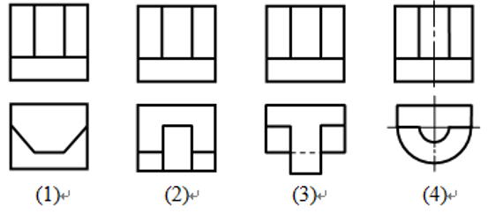

【选项】

A.Generated

B.Generated

C.Generated

D.Generated

【答案】

A

【解析】

【难度】3

【分数】5.000

【课程结构】00016001,00201001

【关键词】Synchronization

【题型】单选题

【题干】

截平面倾斜于圆柱的轴线，截交线为( )

【选项】

A.
矩形

B.
圆

C.
椭圆

D.
双曲线

【答案】

C

【解析】

【难度】3

【分数】5.000

【课程结构】00016001,00201001

【关键词】Synchronization

【题型】单选题

【题干】

表面粗糙度代、符号的尖端必须从材料外指向零件的( )

【选项】

A.
加工表面

B.
外面

C.
侧面

D.
对面

【答案】

A

【解析】

【难度】3

【分数】5.000

【课程结构】00016001,00201001

【关键词】Synchronization

【题型】单选题

【题干】

快速保证两视图长对正和宽相等的操作方式是（　　　）。

【选项】

A.启用“极轴”模式

B.启用“对象捕捉”模式

C.启用追踪捕捉

D.同时启用“对象捕捉”、“极轴”和“追踪捕捉“模式

【答案】

C

【解析】

【难度】1

【分数】1.000

【课程结构】00016001,00201001

【关键词】Synchronization

【题型】单选题

【题干】

哪种坐标输入法为相对直角坐标输入法（　　　）。

【选项】

A. @100

B.@100,30

C.100,30

D. 100

【答案】

B

【解析】

【难度】1

【分数】1.000

【课程结构】00016001,00201001

【关键词】Synchronization

【题型】单选题

【题干】

Generated

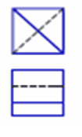

【选项】

A.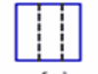

B.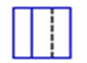

C.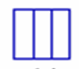

D.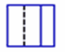

【答案】

A

【解析】

【难度】3

【分数】5.000

【课程结构】00016001,00201001

【关键词】Synchronization

【题型】单选题

【题干】

Generated

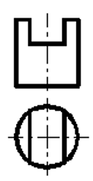

【选项】

A.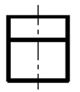

B.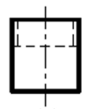

C.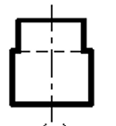

D.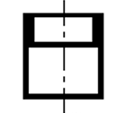

【答案】

C

【解析】

【难度】3

【分数】5.000

【课程结构】00016001,00201001

【关键词】Synchronization

【题型】单选题

【题干】

Generated

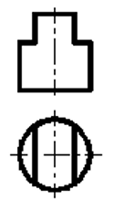

【选项】

A.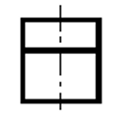

B.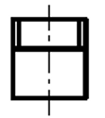

C.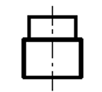

D.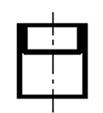

【答案】

D

【解析】

【难度】3

【分数】5.000

【课程结构】00016001,00201001

【关键词】Synchronization

【题型】单选题

【题干】

在同一装配图中，同一零件在各剖视图和断面图中的剖面线，其( )应一致；相邻两零件的剖面线( ) 。

【选项】

A.
间距和方向、方向应相反

B.
间距和方向、方向应一致

【答案】

A

【解析】

【难度】3

【分数】5.000

【课程结构】00016001,00201001

【关键词】Synchronization

【题型】单选题

【题干】

将机件某一局部部分向基本投影面投射所得的视图称为( )

【选项】

A.
全剖视图

B.
半剖视图

C.
局部视图

【答案】

C

【解析】

【难度】3

【分数】5.000

【课程结构】00016001,00201001

【关键词】Synchronization

【题型】单选题

【题干】

水平尺寸线的尺寸数字要写在尺寸线的( ) 处，尺寸数字( )书写。

【选项】

A.
上方、水平

B.
下方、水平

C.
上方、右

【答案】

A

【解析】

【难度】3

【分数】5.000

【课程结构】00016001,00201001

【关键词】Synchronization

【题型】单选题

【题干】

零件的安放位置，对轴套、盘等回转体零件位置选择其( )

【选项】

A.
形状特征

B.
工作位置

C.
加工位置

【答案】

C

【解析】

【难度】3

【分数】5.000

【课程结构】00016001,00201001

【关键词】Synchronization

【题型】单选题

【题干】

Generated

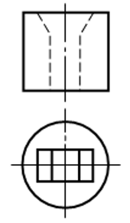

【选项】

A.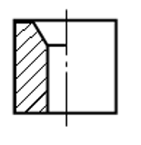

B.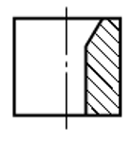

C.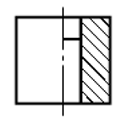

D.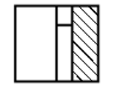

【答案】

C

【解析】

【难度】3

【分数】5.000

【课程结构】00016001,00201001

【关键词】Synchronization

【题型】单选题

【题干】

Generated

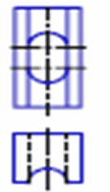

【选项】

A.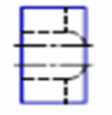

B.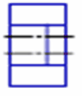

C.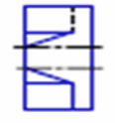

D.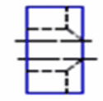

【答案】

D

【解析】

【难度】3

【分数】5.000

【课程结构】00016001,00201001

【关键词】Synchronization

【题型】单选题

【题干】

下面四组移出断面图的画法中正确的是（　　　）。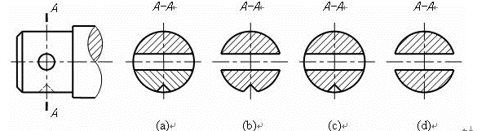

【选项】

A.(a)

B.(b)

C.(c)

D.(d)

【答案】

C

【解析】

【难度】1

【分数】1.000

【课程结构】00016001,00201001

【关键词】Synchronization

【题型】单选题

【题干】

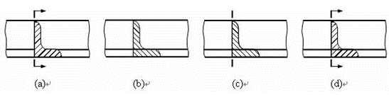关于下面四种重合断面图的画法，正确的是：（　　　）。

【选项】

A.(a)

B.(b)

C.(c)

D.(d)

【答案】

D

【解析】

【难度】1

【分数】1.000

【课程结构】00016001,00201001

【关键词】Synchronization

【题型】单选题

【题干】

已知立体的主、俯视图，判断正确的左视图是（　　　）。

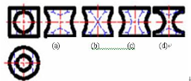

【选项】

A.(a)

B.(b)

C.(c)

D.(d)

【答案】

A

【解析】

【难度】1

【分数】1.000

【课程结构】00016001,00201001

【关键词】Synchronization

【题型】单选题

【题干】

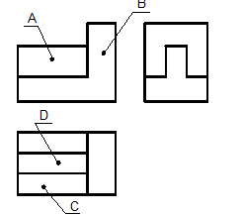在下列四种说法中，选择一种正确的答案（　　　）。

【选项】

A.A上B下，C前D后

B.A前B后，C上D下

C.A后B前，C下D上

D.A左B右，C上D下

【答案】

C

【解析】

【难度】1

【分数】1.000

【课程结构】00016001,00201001

【关键词】Synchronization

【题型】单选题

【题干】

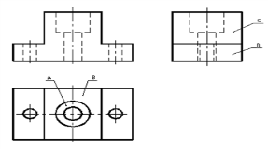在下列四种说法中，选择一种正确的答案（　　　）。

【选项】

A. A上B下，C左D右

B. A上B下，C右D左

C. A下B上，C左D右

D. A下B上，C右D左

【答案】

D

【解析】

【难度】1

【分数】1.000

【课程结构】00016001,00201001

【关键词】Synchronization

【题型】单选题

【题干】

已知立体的主、俯视图，判断（ a）、（b）、（c）、（d）四个左视图，哪一个（　　　）是正确的。

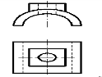

【选项】

A.Generated

B.Generated

C.Generated

D.Generated

【答案】

C

【解析】

【难度】1

【分数】1.000

【课程结构】00016001,00201001

【关键词】Synchronization

【题型】单选题

【题干】

缺省进入一张新图时，公制单位的默认精度为（　　　）。

【选项】

A.万分之一

B.千分之一

C.百分之一

【答案】

A

【解析】

【难度】1

【分数】1.000

【课程结构】00016001,00201001

【关键词】Synchronization

【题型】单选题

【题干】

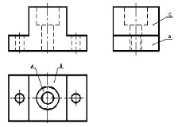在下列四种说法中，选择一种正确的答案（　　　）。

【选项】

A. A上B下，C左D右

B. A上B下，C右 D左

C. A下B上，C左D右

D. A下B上，C右D左

【答案】

D

【解析】

【难度】1

【分数】1.000

【课程结构】00016001,00201001

【关键词】Synchronization

【题型】单选题

【题干】

如果系统变量PELLIPSE设为0，那么（　　　）。

【选项】

A.生成多段线表示的椭圆

B.生成填充的图形对象

C.生成真正的椭圆

【答案】

C

【解析】

【难度】1

【分数】1.000

【课程结构】00016001,00201001

【关键词】Synchronization

【题型】单选题

【题干】

将图层转换为当前层可用（　　　）。

【选项】

A.层列表

B.用转换图标

C.图层特性管理器

D.以上都可

【答案】

D

【解析】

【难度】1

【分数】1.000

【课程结构】00016001,00201001

【关键词】Synchronization

【题型】单选题

【题干】

设置图形编辑窗口背景颜色的操作为（　　　）。

【选项】

A.层/颜色

B.选项/显示/颜色

C.颜色

D.选项/打印

【答案】

B

【解析】

【难度】1

【分数】1.000

【课程结构】00016001,00201001

【关键词】Synchronization

【题型】单选题

【题干】

用COPY命令把一个物体从100,200移至200,300,当系统提示指定基点或位移时,输入,然后系统又提示指定位移的第二点时输入（　　　）。

【选项】

A.100,200 100,100

B.100,100 @100,100

C.100,100 200,300

D.@100,200 100,100

【答案】

B

【解析】

【难度】1

【分数】1.000

【课程结构】00016001,00201001

【关键词】Synchronization

【题型】单选题

【题干】

用TEXT命令标注"±"符号时应使用（　　　）

【选项】

A. %%C

B. %%D

C. %%P

D. %%U

【答案】

C

【解析】

【难度】1

【分数】1.000

【课程结构】00016001,00201001

【关键词】Synchronization

【题型】多选题

【题干】

绘制物体的视图时，可见轮廓线用（ ） 线绘制，不可见轮廓线用（ ） 线绘制，图形的对称线用 （ ） 绘制。

【选项】

A.
点划线

B.
波浪线

C.
粗实线

D.
虚线

【答案】

A;C;D

【解析】

【难度】3

【分数】5.000

【课程结构】00016001,00201001

【关键词】Synchronization

【题型】多选题

【题干】

已知立体的主、俯视图，判断（ a）、（b）、（c）、（d）四个左视图，哪一个（　　　）是正确的。

Generated

【选项】

A.Generated

B.Generated

C.Generated

D.Generated

【答案】

B;C

【解析】

【难度】1

【分数】1.000

【课程结构】00016001,00201001

【关键词】Synchronization

【题型】判断题

【题干】

水平面的水平投影具有实形性。（ ）

【答案】

T

【解析】

【难度】3

【分数】5.000

【课程结构】00016001,00201001

【关键词】Synchronization

【题型】判断题

【题干】

零件图的主视图应选择稳定放置的位置。

【答案】

F

【解析】

【难度】3

【分数】5.000

【课程结构】00016001,00201001

【关键词】Synchronization

【题型】单选题

【题干】

Generated

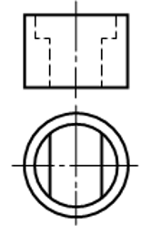

【选项】

A.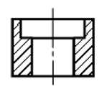

B.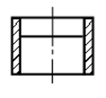

C.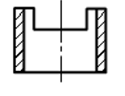

D.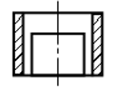

【答案】

D

【解析】

【难度】3

【分数】5.000

【课程结构】00016001,00201001

【关键词】Synchronization

【题型】单选题

【题干】

关于国家标准对剖视图的标注规定，以下哪种叙述是错误的：( )

【选项】

A.
当剖切平面通过零件的对称平面或基本对称的平面，且剖视图按投影关系配置，中间又没有其他图形隔开时，可省略标注

B.
当剖视图按投影关系配置，中间又没有其他图形隔开时，可省略箭头

C.
在零件上作多次剖切时，每次剖切都与其他剖切面的位置和剖面状况相关

D.
在剖视图中，零件后的不可见轮廓线一般可以省略不画

【答案】

C

【解析】

【难度】3

【分数】5.000

【课程结构】00016001,00201001

【关键词】Synchronization

【题型】单选题

【题干】

已知带有圆孔的球体的四组投影，正确的一组是（　　　）。

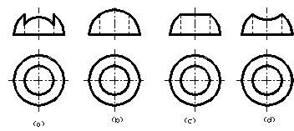

【选项】

A.(a)

B.(b)

C.(c)

D.(d)

【答案】

C

【解析】

【难度】1

【分数】1.000

【课程结构】00016001,00201001

【关键词】Synchronization

【题型】单选题

【题干】

在下列四种说法中，选择一种正确的答案（　　　）。

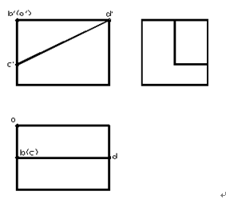

【选项】

A.AB是正垂线，BC是铅垂线，CD是正平线

B.AB是侧平线，BC是正平线，CD是一般位置直线

C.AB是侧平线，BC是正平线，CD是正平线

D.AB是正垂线，BC是铅垂线，CD是一般位置直线

【答案】

A

【解析】

【难度】1

【分数】1.000

【课程结构】00016001,00201001

【关键词】Synchronization

【题型】单选题

【题干】

注写文字6孔Φ15，可以输入以下内容（　　　）。

【选项】

A.6孔%%15

B.6孔、U+OOB5

C.6孔%%U15

D.6孔%%C15

【答案】

D

【解析】

【难度】1

【分数】1.000

【课程结构】00016001,00201001

【关键词】Synchronization

【题型】单选题

【题干】

对于一个点的水平投影和侧面投影，其相等的坐标是( )

【选项】

A.
X坐标

B.
Z坐标

C.
Y坐标

D.
Y和Z坐标

【答案】

C

【解析】

【难度】3

【分数】5.000

【课程结构】00016001,00201001

【关键词】Synchronization

【题型】单选题

【题干】

两相邻零件的接触面或公称尺寸相同的配合面应画( )条线，当两相邻零件的公称尺寸不同时，尽管间隙很小也应画( )条线。

【选项】

A.
一、二

B.
一、一

C.
二、一

【答案】

A

【解析】

【难度】3

【分数】5.000

【课程结构】00016001,00201001

【关键词】Synchronization

【题型】单选题

【题干】

Generated

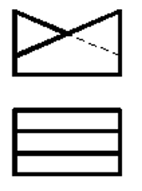

【选项】

A.

B.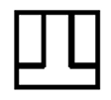

C.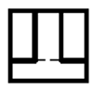

D.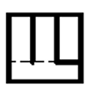

【答案】

C

【解析】

【难度】3

【分数】5.000

【课程结构】00016001,00201001

【关键词】Synchronization

【题型】单选题

【题干】

主视图的投影方向应该能够反映出零件的( )

【选项】

A.
长和宽

B.
长和高

C.
宽和高

【答案】

B

【解析】

【难度】3

【分数】5.000

【课程结构】00016001,00201001

【关键词】Synchronization

【题型】单选题

【题干】

机件的真实大小应以图样上所注的( )为依据.

【选项】

A.
尺寸数值与比例的乘积

B.
比例

C.
尺寸数值

【答案】

C

【解析】

【难度】3

【分数】5.000

【课程结构】00016001,00201001

【关键词】Synchronization

【题型】单选题

【题干】

Generated

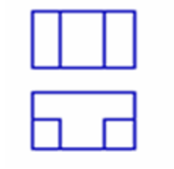

【选项】

A.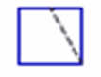

B.

C.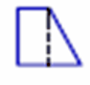

D.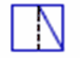

【答案】

B

【解析】

【难度】3

【分数】5.000

【课程结构】00016001,00201001

【关键词】Synchronization

【题型】单选题

【题干】

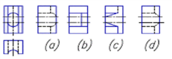根据主、俯视图，选择正确的视图作为左视图（　　　）。

【选项】

A.(a)

B.(b)

C.(c)

D.(d)

【答案】

D

【解析】

【难度】1

【分数】1.000

【课程结构】00016001,00201001

【关键词】Synchronization

【题型】单选题

【题干】

绘制物体的视图时，可见轮廓线用（　　　）绘制。

【选项】

A.点划线

B.波浪线

C.粗实线

D.虚线

【答案】

C

【解析】

【难度】1

【分数】1.000

【课程结构】00016001,00201001

【关键词】Synchronization

【题型】单选题

【题干】

在下列四种说法中，选择一种正确的答案（　　　）。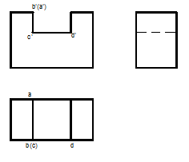

【选项】

A. AB是水平线，BC是一般位置直线，CD是正平线

B. AB是正垂线，BC是正平线，CD是侧垂线

C. AB是侧平线，BC是一般位置直线，CD是水平线

D. AB是正平线，BC是侧平线，CD是铅垂线

【答案】

B

【解析】

【难度】1

【分数】1.000

【课程结构】00016001,00201001

【关键词】Synchronization

【题型】单选题

【题干】

下列哪一种方式按一次键就可以打开/关闭“对象捕捉（　　　）。

【选项】

A.F3

B.F5

C.Ctrl+E

D.F6

【答案】

A

【解析】

【难度】1

【分数】1.000

【课程结构】00016001,00201001

【关键词】Synchronization

【题型】单选题

【题干】

在“单位控制”对话框，0度设为东。角度测量为逆时针方向，90度角将在（　　　）。

【选项】

A.北

B.南

C.西

D.东

【答案】

A

【解析】

【难度】1

【分数】1.000

【课程结构】00016001,00201001

【关键词】Synchronization

【题型】单选题

【题干】

哪一项让你移动视口（　　　）。

【选项】

A.Zoom / Window

B.Pan

C.Zoom

D.Zoom / All

【答案】

B

【解析】

【难度】1

【分数】1.000

【课程结构】00016001,00201001

【关键词】Synchronization

【题型】单选题

【题干】

AutoCAD中模板文件的扩展名是（　　　）。

【选项】

A. CFG

B. DWG

C. SHX

D. DWT

【答案】

B

【解析】

【难度】1

【分数】1.000

【课程结构】00016001,00201001

【关键词】Synchronization

【题型】单选题

【题干】

用（　　　）命令可以设置作图区域

【选项】

A. SCALE

B. EXTEND

C. LIMITS

D. LAYER

【答案】

C

【解析】

【难度】1

【分数】1.000

【课程结构】00016001,00201001

【关键词】Synchronization

【题型】判断题

【题干】

铸造零件转角处都应有铸造圆角，并且在零件图上必须画出所有的圆角。

【答案】

F

【解析】

【难度】3

【分数】5.000

【课程结构】00016001,00201001

【关键词】Synchronization

【题型】判断题

【题干】

以剖视图表示内外螺纹连接时,旋合部分应按内螺纹的画法绘制。

【答案】

F

【解析】

【难度】3

【分数】5.000

【课程结构】00016001,00201001

【关键词】Synchronization

【题型】单选题

【题干】

Generated

【选项】

A.Generated

B.Generated

【答案】

B

【解析】

【难度】3

【分数】5.000

【课程结构】00016001,00201001

【关键词】Synchronization

【题型】单选题

【题干】

Generated（）

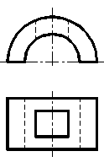

【选项】

A.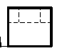

B.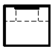

C.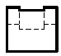

D.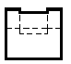

【答案】

C

【解析】

【难度】3

【分数】5.000

【课程结构】00016001,00201001

【关键词】Synchronization

【题型】单选题

【题干】

Generated

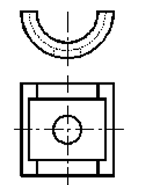

【选项】

A.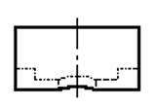

B.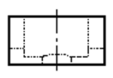

C.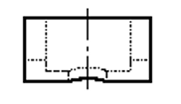

【答案】

B

【解析】

【难度】3

【分数】5.000

【课程结构】00016001,00201001

【关键词】Synchronization

【题型】单选题

【题干】

取消命令执行的键是（　　　）.

【选项】

A.按F8键

B.按回车键

C.按F3

D.按ESC键

【答案】

C

【解析】

【难度】1

【分数】1.000

【课程结构】00016001,00201001

【关键词】Synchronization

【题型】单选题

【题干】

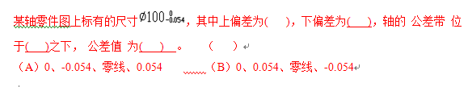

【选项】

A.

B.

【答案】

A

【解析】

【难度】3

【分数】5.000

【课程结构】00016001,00201001

【关键词】Synchronization

【题型】单选题

【题干】

在螺纹标注中，“Tr”的含义是( )

【选项】

A.
梯形螺纹

B.
普通螺纹

C.
圆锥管螺纹

D.
传动螺纹

【答案】

A

【解析】

【难度】3

【分数】5.000

【课程结构】00016001,00201001

【关键词】Synchronization

【题型】单选题

【题干】

在同一图样上每一表面一般只标注 ( )表面粗糙度代、符号。

【选项】

A.
一次

B.
二次

C.
多次

【答案】

A

【解析】

【难度】3

【分数】5.000

【课程结构】00016001,00201001

【关键词】Synchronization

【题型】单选题

【题干】

Generated

【选项】

A.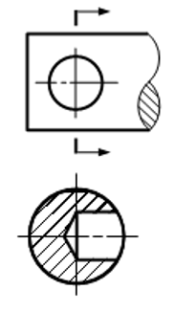

B.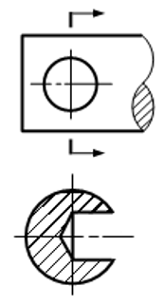

C.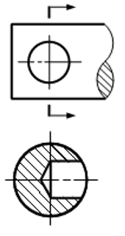

D.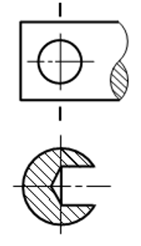

【答案】

C

【解析】

【难度】3

【分数】5.000

【课程结构】00016001,00201001

【关键词】Synchronization

【题型】单选题

【题干】

以剖视图表示内外螺纹连接时,旋合部分应按( ) 的画法绘制。

【选项】

A.
外螺纹

B.
内螺纹

【答案】

A

【解析】

【难度】3

【分数】5.000

【课程结构】00016001,00201001

【关键词】Synchronization

【题型】单选题

【题干】

下面四组视图，正确的是（　　　）。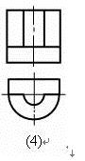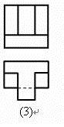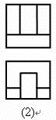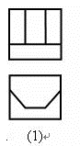

【选项】

A.四组视图都正确

B.（1）、（2）正确

C.（3）、（4）正确

D.（1）、（4）正确

【答案】

A

【解析】

【难度】1

【分数】1.000

【课程结构】00016001,00201001

【关键词】Synchronization

【题型】单选题

【题干】

打开已存在的文件，可以用以下方法（　　　）。

【选项】

A.在命令提示下，输入Open命令

B.从“启动话框中选“打开图形

C.从文件菜单，选择“打开”

D.以上各方法

【答案】

D

【解析】

【难度】1

【分数】1.000

【课程结构】00016001,00201001

【关键词】Synchronization

【题型】单选题

【题干】

改变一个图案填充的类型, 可（　　　）.

【选项】

A.使用对象特性管理器

B.菜单→修改→图案填充

C.以上均可

【答案】

C

【解析】

【难度】1

【分数】1.000

【课程结构】00016001,00201001

【关键词】Synchronization

【题型】单选题

【题干】

Generated

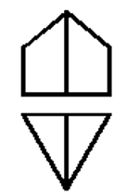

【选项】

A.

B.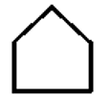

C.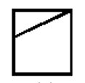

D.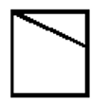

【答案】

C

【解析】

【难度】3

【分数】5.000

【课程结构】00016001,00201001

【关键词】Synchronization

【题型】单选题

【题干】

按国家标准规定基本视图有（　　　）个。

【选项】

A.三

B.六

C.一

【答案】

B

【解析】

【难度】1

【分数】1.000

【课程结构】00016001,00201001

【关键词】Synchronization

【题型】单选题

【题干】

根据主、俯视图，判断主视图的剖视图哪个是正确的（　　　）。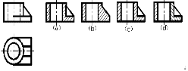

【选项】

A.(a)

B.(b)

C.(c)

D.(d)

【答案】

C

【解析】

【难度】1

【分数】1.000

【课程结构】00016001,00201001

【关键词】Synchronization

【题型】单选题

【题干】

欲改变对象的实际大小，应选用（　　　）命令。

【选项】

A. Zoom

B. Scale

C. DSviewer

D. Pan

【答案】

B

【解析】

【难度】1

【分数】1.000

【课程结构】00016001,00201001

【关键词】Synchronization

【题型】单选题

【题干】

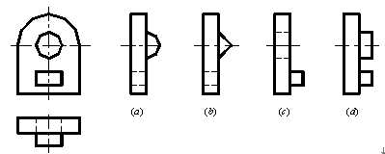已知立体的主、俯视图，正确的左视图是（　　　）。

【选项】

A.(a)

B.(b)

C.(c)

D.(d)

【答案】

C

【解析】

【难度】1

【分数】1.000

【课程结构】00016001,00201001

【关键词】Synchronization

【题型】单选题

【题干】

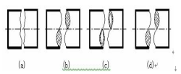下列四种断开画法，哪一个是错误的（　　　）。

【选项】

A.(a)

B.(b)

C.(c)

D.(d)

【答案】

D

【解析】

【难度】1

【分数】1.000

【课程结构】00016001,00201001

【关键词】Synchronization

【题型】单选题

【题干】

Viewres命令可以（　　　）。

【选项】

A.设置视图分辨率

B.在图形窗口中缩小图形对象

C.在图形窗口中放大图形对象

【答案】

A

【解析】

【难度】1

【分数】1.000

【课程结构】00016001,00201001

【关键词】Synchronization

【题型】单选题

【题干】

如对不同图层上的两个对象作倒棱角（Chamfer），则新生成的棱边位于（　　　）。

【选项】

A.0层

B.当前层

C.选取第一对象所在层

D.另一对象所在层

【答案】

B

【解析】

【难度】1

【分数】1.000

【课程结构】00016001,00201001

【关键词】Synchronization

【题型】判断题

【题干】

国标规定，图样上汉字应写成长仿宋体。

【答案】

T

【解析】

【难度】3

【分数】5.000

【课程结构】00016001,00201001

【关键词】Synchronization

【题型】单选题

【题干】

移出断面图的轮廓线用( )绘制。

【选项】

A.
细实线

B.
波浪线

C.
粗实线

【答案】

C

【解析】

【难度】3

【分数】5.000

【课程结构】00016001,00201001

【关键词】Synchronization

【题型】单选题

【题干】

回转体的投影，应用( )线画出轴线

【选项】

A.
点划线

B.
细实线

C.
波浪线

【答案】

A

【解析】

【难度】3

【分数】5.000

【课程结构】00016001,00201001

【关键词】Synchronization

【题型】单选题

【题干】

尺寸界线应用( ) 绘制，并应自图形的轮廓线、轴线或对称线引出。

【选项】

A.
细实线

B.
波浪线

C.
中心线

【答案】

A

【解析】

【难度】3

【分数】5.000

【课程结构】00016001,00201001

【关键词】Synchronization

【题型】单选题

【题干】

三视图的投影规律是：主、俯视图( )，主、左视图( ) ，俯、左视图( )。

【选项】

A.
长对正、高平齐、宽相等

B.
高平齐、长对正、宽相等

C.
长对正、宽相等、高平齐

【答案】

A

【解析】

【难度】3

【分数】5.000

【课程结构】00016001,00201001

【关键词】Synchronization

【题型】单选题

【题干】

M6-6H中代号M是指( )

【选项】

A.
普通螺纹

B.
管螺纹

C.
锯齿形螺纹

【答案】

A

【解析】

【难度】3

【分数】5.000

【课程结构】00016001,00201001

【关键词】Synchronization

【题型】单选题

【题干】

Generated

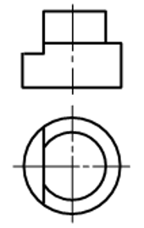

【选项】

A.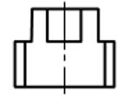

B.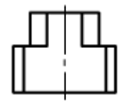

C.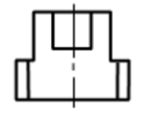

D.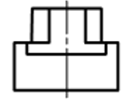

【答案】

D

【解析】

【难度】3

【分数】5.000

【课程结构】00016001,00201001

【关键词】Synchronization

【题型】单选题

【题干】

Generated

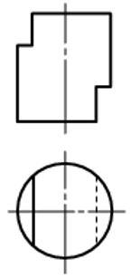

【选项】

A.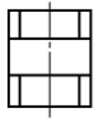

B.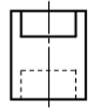

C.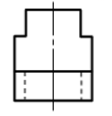

D.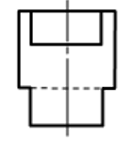

【答案】

B

【解析】

【难度】1

【分数】5.000

【课程结构】00016001,00201001

【关键词】Synchronization

【题型】单选题

【题干】

根据主、俯视图，选择正确的视图作为左视图（　　　）。

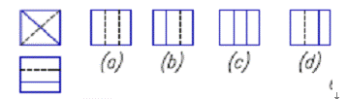

【选项】

A.(a)

B.(b)

C.(c)

D.(d)

【答案】

A

【解析】

【难度】1

【分数】1.000

【课程结构】00016001,00201001

【关键词】Synchronization

【题型】单选题

【题干】

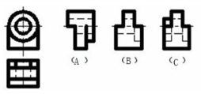已知立体的主、俯视图，判断正确的左视图是（　　　）。

【选项】

A.(a)

B.(b)

C.(c)

【答案】

B

【解析】

【难度】1

【分数】1.000

【课程结构】00016001,00201001

【关键词】Synchronization

【题型】单选题

【题干】

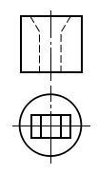已知立体的主视图和俯视图，下面经过剖视后的左视图中正确的是（　　　）。

【选项】

A.Generated

B.Generated

C.Generated

D.Generated

【答案】

C

【解析】

【难度】1

【分数】1.000

【课程结构】00016001,00201001

【关键词】Synchronization

【题型】单选题

【题干】

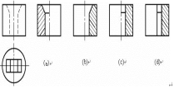已知立体的主视图和俯视图，下面经过剖视后的左视图中正确的是（　　　）。

【选项】

A.(a)

B.(b)

C.(c)

D.(d)

【答案】

C

【解析】

【难度】1

【分数】1.000

【课程结构】00016001,00201001

【关键词】Synchronization

【题型】单选题

【题干】

重复执行上一个命令的最快方法是（　　　）。

【选项】

A.按回车键

B.按ESC键

C.按F1键

【答案】

A

【解析】

【难度】1

【分数】1.000

【课程结构】00016001,00201001

【关键词】Synchronization

【题型】单选题

【题干】

绘制对称图形的最快命令是（　　　）

【选项】

A.阵列

B.偏移

C.镜像

D.复制

【答案】

C

【解析】

【难度】1

【分数】1.000

【课程结构】00016001,00201001

【关键词】Synchronization